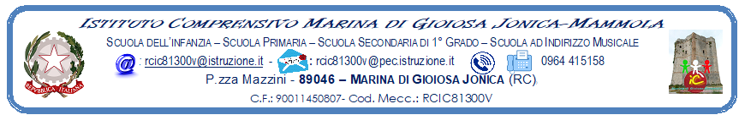

SCHEDA DI RILEVAZIONE ALUNNI CON BISOGNI EDUCATIVI SPECIALI
( B.E.S.)

Anno Scolastico 2021/2022

  - Scuola Infanzia

  - Scuola Primaria

  - Scuola Secondaria di primo Grado

Plesso ………………………… Classe ….. Sez. ….. N. totale alunni classe ………

Il Consiglio di classe ai sensi e per gli effetti della Direttiva.Ministeriale del 27/12/12 e della C.M. n° 8/2013, stante la sussistenza delle condizioni previste dalle norme sopra richiamate rileva la presenza dei seguenti alunni con bisogno educativo speciale:

Alunno/a | Tipologia di Bisogno Educativo Speciale | Motivazione | Modalità d’intervento

Marina di Gioiosa Jonica, Il Docente Coordinatore

Legenda B.E.S. | Legenda Motivazione | Legenda Modalità d’intervento
Disabilità( motoria, sensoriale, psicofisica)  (L.104/92) | Certificazione (L.104/92) | P.E.I. - Piano Educativo Individualizzato obbligatorio  L.104/92
Disturbi Specifici dell’Apprendimento  D.S.A.  (disgrafia,disortografia, discalculia, dislessia)  (L.170/10) | Certificazione (L.170/10) | P.D.P. – Piano Didattico personalizzato obbligatorio  Legge 170/2010
Disturbi Evolutivi Specifici  Altra tipologia (C.M.8/13)  (disturbi del linguaggio, delle abilità non verbali, disturbo della coordinazione motoria, disprassia, ADHD disturbo  dell’attenzione e iperattività, DOP disturbo oppositivo-provocatorio,funzionamento cognitivo limite) | Diagnosi medica e/o considerazioni pedagogiche e didattiche verbalizzate dal C.d.C.  In attesa di diagnosi e/o considerazioni pedagogiche e didattiche verbalizzate dal C.d.C. | P.D.P facoltativo  Altre scelte didattiche(specificare) verbalizzate dal C.d.C. che non comportino la stesura del P.D.P.
Svantaggio socio-economico (C.M.8/13) | Segnalazione sulla base di elementi oggettivi  (es: segnalazione dei servizi sociali).  Considerazioni pedagogiche e didattiche verbalizzate dal C.d.C.
Svantaggio linguistico-culturale (C.M.8/13) | Considerazioni pedagogiche e didattiche verbalizzate dal C.d.C.
Disagio comportamentale-relazionale (C.M.8/13) | Considerazioni pedagogiche e didattiche verbalizzate dal C.d.C.
Alto potenziale intellettivo (Nota MIUR 562 /19) | Considerazioni pedagogiche e didattiche verbalizzate dal C.d.C.
Altro ( malattie, traumi..) | Considerazioni pedagogiche e didattiche verbalizzate dal C.d.C.

